לשמה
Rabbi Jonathan Ziring:jziring@migdalhatorah.org

- משנה זבחים א׳:א׳
(א) כָּל הַזְּבָחִים שֶׁנִזְבְּחוּ שֶׁלֹּא לִשְׁמָן, כְּשֵׁרִים, אֶלָּא שֶׁלֹּא עָלוּ לַבְּעָלִים לְשֵׁם חוֹבָה. חוּץ מִן הַפֶּסַח וּמִן הַחַטָּאת. הַפֶּסַח בִּזְמַנּוֹ, וְהַחַטָּאת, בְּכָל זְמָן. רַבִּי אֱלִיעֶזֶר אוֹמֵר, אַף הָאָשָׁם. הַפֶּסַח בִּזְמַנּוֹ, וְהַחַטָּאת וְהָאָשָׁם, בְּכָל זְמָן. אָמַר רַבִּי אֱלִיעֶזֶר, הַחַטָּאת בָּאָה עַל חֵטְא, וְהָאָשָׁם בָּא עַל חֵטְא. מַה חַטָּאת פְּסוּלָה שֶׁלֹּא לִשְׁמָהּ, אַף הָאָשָׁם פָּסוּל שֶׁלֹּא לִשְׁמוֹ:

- משנה מנחות א׳:א׳
(א) כָּל הַמְּנָחוֹת שֶׁנִּקְמְצוּ שֶׁלֹּא לִשְׁמָן, כְּשֵׁרוֹת, אֶלָּא שֶׁלֹּא עָלוּ לַבְּעָלִים מִשּׁוּם חוֹבָה, חוּץ מִמִּנְחַת חוֹטֵא, וּמִנְחַת קְנָאוֹת. מִנְחַת חוֹטֵא וּמִנְחַת קְנָאוֹת שֶׁקְּמָצָן שֶׁלֹּא לִשְׁמָן, נָתַן בַּכְּלִי, וְהִלֵּךְ, וְהִקְטִיר שֶׁלֹּא לִשְׁמָן, אוֹ לִשְׁמָן וְשֶׁלֹּא לִשְׁמָן, אוֹ שֶׁלֹּא לִשְׁמָן וְלִשְׁמָן, פְּסוּלוֹת. כֵּיצַד לִשְׁמָן וְשֶׁלֹּא לִשְׁמָן, לְשֵׁם מִנְחַת חוֹטֵא וּלְשֵׁם מִנְחַת נְדָבָה, אוֹ שֶׁלֹּא לִשְׁמָן וְלִשְׁמָן, לְשֵׁם מִנְחַת נְדָבָה וּלְשֵׁם מִנְחַת חוֹטֵא:

- זבחים מ״ו :ב – מ"ז עמוד א
מתני׳ לשם ששה דברים הזבח נזבח לשם זבח לשם זובח לשם השם לשם אשים לשם ריח לשם ניחוח והחטאת והאשם לשם חטא אמר רבי יוסי אף מי שלא היה בלבו לשם אחד מכל אלו כשר שהוא תנאי בית דין שאין המחשבה הולכת אלא אחר העובד: גמ׳ אמר רב יהודה אמר רב עולה לשם עולה לאפוקי לשם שלמים דלא אשים לשם אשים לאפוקי כבבא דלא ריח לשם ריח לאפוקי אברים שצלאן והעלן דלא דאמר רב יהודה אמר רב אברים שצלאן והעלן אין בהן משום ריח ניחוח לשם הנחת רוח לה' לשם מי שאמר והיה העולם אמר רב יהודה אמר רב חטאת ששחטה לשם עולה פסולה לשם חולין כשרה אמר ר' אלעזר מ"ט דרב (ויקרא כב, טו) ולא יחללו את קדשי בני ישראל קדשים מחללין קדשים ואין חולין מחללין קדשים: מתיב רבה אמר רבי יוסי אף מי שלא היה בלבו לשם אחד מכל אלו כשר שהוא תנאי ב"ד טעמא שלא היה בלבו כלל הא היה בלבו לשם חולין פסול א"ל אביי דלמא לא היה כלל כשר ומרצה הא היה בלבו לשם חולין כשר ואינו מרצה א"ר אלעזר חטאת ששחטה לשם חולין כשרה משום חולין פסולה כדבעא מיניה שמואל מרב הונא מנין למתעסק בקדשים שהוא פסול שנאמר (ויקרא א, ה) ושחט את בן הבקר לפני ה' עד שתהא שחיטה לשם בן בקר א"ל זו בידינו היא לעכב מנין א"ל (ויקרא יט, ה) לרצונכם תזבחהו לדעתכם זביחו: שאין המחשבה הולכת אלא אחר העובד: מתני' דלא כי האי תנא דתניא א"ר אלעזר ברבי יוסי שמעתי שהבעלים מפגלין אמר רבא מ"ט דרבי אלעזר ברבי יוסי דאמר קרא והקריב המקריב אמר אביי רבי אלעזר ברבי יוסי ורבי אליעזר ור"ש בן אלעזר כולהו סבירא להו זה מחשבה וזה עובד הויא מחשבה רבי אלעזר ברבי יוסי הא דאמרן רבי אליעזר דתנן השוחט לעובד כוכבים שחיטתו כשרה ורבי אליעזר פוסל ר"ש בן אלעזר דתנן כלל אמר רבי שמעון בן אלעזר כל שאין כשר להצניע ואין מצניעין כמוהו הוכשר לזה והצניעו ובא אחר והוציאו נתחייב זה במחשבה של זה תרוייהו אית להו דרבי אלעזר ברבי יוסי השתא בחוץ אמרינן בפנים מיבעיא רבי אלעזר ברבי יוסי לית להו דתרוייהו דלמא בפנים הוא דאמרינן בחוץ לא אמרינן ר"ש בן אלעזר אית ליה דר' אליעזר השתא בשבת אמרינן בעבודת כוכבים מיבעיא רבי אליעזר לית ליה דרבי שמעון בן אלעזר דלמא בעבודת כוכבים הוא דאמרת כעין בפנים אבל שבת מלאכת מחשבת אסרה תורה:

- זבחים ד׳ א-ד׳ ב
מנלן דבעינן זביחה לשמה דאמר קרא (ויקרא ג, א) ואם זבח שלמים קרבנו שתהא זביחה לשם [שלמים] ודילמא היינו שמייהו מדכתיב (ויקרא ז, לג) המקריב את דם השלמים (ויקרא ז, יד) הזורק את דם השלמים ולא כתיב זבח והכא כתיב זבח שמע מינה שתהא זביחה לשם שלמים אשכחן זביחה שאר עבודות מנלן וכי תימא לילף מזביחה מה לזביחה שכן נפסלה שלא לשם אוכלין בפסח אלא אמר קרא המקריב את דם השלמים שתהא קבלה לשם שלמים ולכתוב רחמנא בקבלה ולילף שחיטה מינה משום דאיכא למיפרך מה לקבלה שכן פסולה בזר ... וכי תימא לילף מזביחה מה לזביחה שכן פוסל שלא לשם אוכלין בפסח נאמרה זביחה בשינוי קודש ונאמרה זביחה בשינוי בעלים מה זביחה האמורה בשינוי קודש לא חלקת בין זביחה לשאר עבודות אף זביחה האמורה בשינוי בעלים לא תחלק בהן בין זביחה לשאר עבודות ... אשכחן שלמים שאר כל קדשים מנלן וכי תימא נילף משלמים מה לשלמים שכן טעונין סמיכה ונסכים ותנופת חזה ושוק אלא אמר קרא (ויקרא ז, לז) זאת התורה לעולה ולמנחה ולחטאת ולאשם ולמילואים ולזבח השלמים היקישן הכתוב לשלמים מה שלמים בין שינוי קודש בין שינוי בעלים בעינן לשמה אף כל בין שינוי קודש בין שינוי בעלים בעינן לשמה אימא היכא דשחיט להו שלא לשמה ליפסלו אמר קרא (דברים כג, כד) מוצא שפתיך תשמור ועשית כאשר נדרת וגו' האי נדבה נדר הוא [אלא] אם כמה שנדרת עשית יהא נדר ואם לאו יהא נדבה ואיצטריך מוצא שפתיך ואיצטריך זאת התורה דאי כתב רחמנא מוצא (הוה אמינא)

- רש"י על חולין י״ג א:כ״ח:א׳
מנין למתעסק בקדשים שהוא פסול - כלומר מנין למתעסק שפסול בקדשים כגון מתעסק בסכין להגביהו או לזורקו ושחט בקדשים שלא נתכוין לשום שחיטה אבל נתכוין לשום שחיטה בעלמא כשר אלא שלא עלה לבעלים לשם חובה:

- תוספות על זבחים מ״ז א:א׳:א׳
מנין למתעסק בקדשים שהוא פסול - פ"ק דחולין (דף יג.) פירש בקונטרס כגון מתעסק בסכינו להגביהו [או] לזורקו וקשה דכה"ג אפילו בחולין פסול לרבנן דפליגי עליה דרבי נתן ובעו כוונה ואפי' מתכוין לחתיכה כגון זרק סכין לנועצה בכותל דחשיב מתכוין לחתיכה כדמוכח פ"ב דחולין (דף לא:) אפ"ה פסלי רבנן עד שיתכוין לחתיכת סימנין אף על גב דאינו מתכוין לשחיטה להתיר בשר ודאי מכשרי כדקאמר התם ורבנן נהי דלא בעו כוונה לזביחה לחתיכה מיהא בעינן פירוש לחתיכת סימנין אבל חתיכה אחרת לא דזרק סכין לנועצה בכותל מתכוין לחתיכה הוא ופסלי רבנן ונראה האי מתעסק דקדשים היינו מתכוין לחתיכת סימנין ולא לשם זביחה דבחולין כשר ובקדשים פסול ועוד יש מתעסק אחר כגון משום חולין דהיינו כסבור שהן חולין וכולהו מושחט את בן הבקר נפקי:

- רש"י על זבחים מ״ו ב:י״ח:א׳
משום חולין - כסבור שהם חולין פסולה דהיינו מתעסק בדברים אחרים ואינו עסוק בקדשים:

- כריתות י״ט ב:א׳-י״ג
מתעסק דמאי אי דחלבים ועריות חייב דאמר רב נחמן אמר שמואל המתעסק בחלבים ועריות חייב שכן נהנה ואי מתעסק בשבת פטור מאי טעמא מלאכת מחשבת אסרה תורה לרבא משכחת לה כגון שנתכוון לחתוך את התלוש וחתך את המחובר לאביי משכחת לה כגון דנתכוון להגביה את התלוש וחתך את המחובר דאיתמר נתכוון להגביה את התלוש וחתך את המחובר פטור מאי טעמא דהא לא איכוון לשום חתיכה לחתוך את התלוש וחתך את המחובר אביי אמר חייב דהא איכוון לשום חתיכה רבא אמר פטור דהא לא איכוון לחתיכה דאיסורא:

- מלחמות ה' ראש השנה דף ז
דשוחט קדשים לשם חולין כשרין ועולין לבעלים לשם חובה ואפי' חטאת כדאיתא בפ"ק דזבחים ה"ה לזורק ואע"ג דמתעסק בקדשים פסול ה"נ מתעסק במצות לכ"ע לא יצא דאפי'למ"ד מצות אינן צריכות כוונה כוונת תקיעה בעינן ובקדשים נמי בעינן כוונת שחיטה אבל כוונה דמצוה בקדשים לא בעי'

- משנה תורה, הלכות פסולי המוקדשין א׳:ג׳
(ג) הַשּׁוֹחֵט אֶת הַקָּדָשִׁים וְלֹא נִתְכַּוֵּן לִשְׁחִיטָה אֶלָּא כְּמִתְעַסֵּק. הֲרֵי אֵלּוּ פְּסוּלִין עַד שֶׁיִּתְכַּוֵּן לִשְׁחִיטָה:

- רא"ל
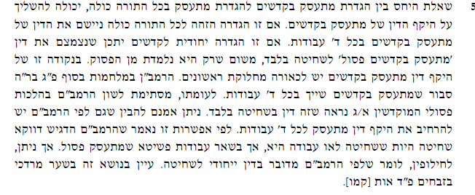

- חולין כ״ט א:כ״ד-כ״ז
(הכש פשח סימן) אמר רב הושעיא חדא בחולין וחדא בקדשים וצריכא דאי אשמועינן חולין התם הוא דסגי ליה ברובא משום דלאו לדם הוא צריך אבל קדשים דלדם הוא צריך אימא לא תיסגי ליה ברובא עד דאיכא כוליה ואי אשמועינן קדשים משום דלדם הוא צריך אבל חולין דלדם לא צריך אימא בפלגא סגי ליה קמ"ל

- ראש השנה ל״ג ב:ב׳
והמתעסק לא יצא: הא תוקע לשיר יצא לימא מסייע ליה לרבא דאמר רבא התוקע לשיר יצא דלמא תוקע לשיר נמי מתעסק קרי ליה:

- רא"ל
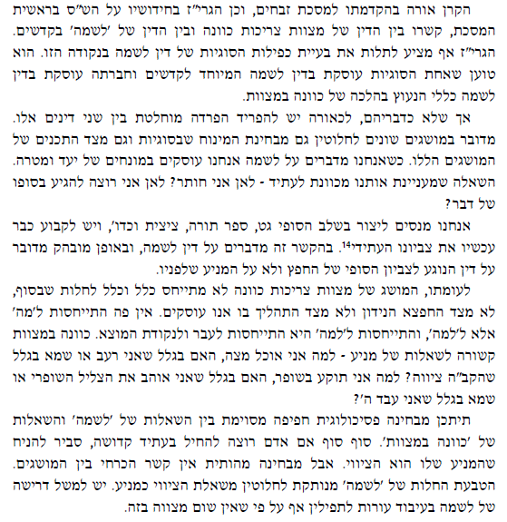

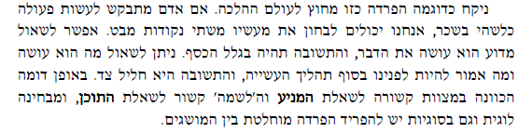

- רש"י על זבחים מ״ו ב:י״א:ג׳
שאין המחשבה הולכת אלא אחר העובד - הלכך אי הוה שלא לשמו אע"ג דבעלים אמרי לשמו לאו מידי הוא דלאו בדידהו תליא מילתא דכתיב המקריב אותו לא יחשב (ויקרא ז):

- רמב"ם על משנה זבחים ד׳:ו׳:א׳
וא"ר יוסי שהוא תנאי בית דין שאין הולכים אלא אחר מחשבת העובד בלבד ר"ל השוחט או המקבל או הזורק אבל בעל הזבח לא והלכה כרבי יוסי ולפיכך דברי האומר בעלים מפגלים נדחין ואין ענין המחשבה תלוי אלא בעושה אחד מד' העבודות בלבד כמו שנזכר:

- תוספות על זבחים ב׳ א:א׳:א׳
ויש לומר דקרא דהתם בהקטרת אימורים והכא בעבודת הדם ואע"ג דקתני לשם ו' דברים הזבח נזבח הוא הדין הזבח נקטר דהא קרא דמייתי התם בהקטרה מיירי ומ"מ שפיר דריש מקרא דהתם זביחה לשם ו' דברים מדאיתקש אל שם זבח דלשם זבח דהיינו שינוי קודש הוי בין בעבודת דם [כדיליף] מקראי דפירקין בין בהקטרה [כדיליף] מקרא דהתם ה"ה שאר חמשה דברים יהו בזביחה כמו בהקטרה ומיהו הא לא מצינן למילף מהיקישא דנימא ולא עלו לשם חובה ואינה מרצה בכל (מקום) הנך ו' דברים דההוא קרא כתיב בהקטרת אימורים והוא עצמו שלא הוקטרו אימורים כשר ולקמן דמייתי קרא לשם זבח דהיינו שינוי קודש לא מייתי נמי קרא לשם זובח דהיינו שינוי בעלים משום דהנהו ו' דברים לא שייך לפרש בשעת הקטרה דבשעת הקטרה לא משכחת לשם זובח דשינוי בעלים ליתיה אלא בשוחט ע"מ לזרוק או מקבל ומוליך ע"מ לזרוק כדמוכח בפירקין (לקמן זבחים ד' ח.) ובשעת הקטרה כבר נזרק הדם ואם כן מהיכא תיתי הקטרה לשם זובח דבההוא קרא לעולה אשה ריח ניחוח לא כתיב ומעבודת דם לא אתי דעבודת דם גופיה ליתיה אלא בע"מ לזרוק כדפרישית והשתא זביחה לשם ששה דברים והקטרה לשם חמשה אי נמי הא דקאמר זביחה לשם ששה דברים לא שחישב בשעת שחיטה לשם ו' דברים אלא כלומר הזבח נעשה לשם ו' דברים וכל אחת בשעתה ובפ' המפקיד (ב"מ דף מג:) פירשתי הא דמחשבה פוסלת בקדשים אי בדיבור הזבח נעשה [שלא] לשמה או אפילו במחשבה:

- רא"ל

